  - 统一权限管理系统

数据库设计文档
OOAD 第一次检查 | 2026 年 10 月 21 日
本文说明 RBAC0 的七张表如何保存账号、角色、权限、授权关系和登录会话，供建库、代码核对和第一次检查讲解使用。表结构依据仓库 MySQL 建表脚本；本次运行验证使用 H2，MySQL 尚未实测。

1 设计目标与关系
用户通过角色获得权限。用户与角色、角色与权限均为多对多关系，分别使用关联表保存；每项权限属于一个业务系统。登录会话独立保存，使注销后的 JWT 能立即失效。当前不设计角色继承、角色互斥、租户或部门范围。
关系 | 基数 | 关联字段
用户与角色 | 多对多 | sys_user_role.user_id / role_id
角色与权限 | 多对多 | sys_role_permission.role_id / permission_id
系统与权限 | 一对多 | sys_permission.system_id
用户与会话 | 一对多 | sys_login_session.user_id

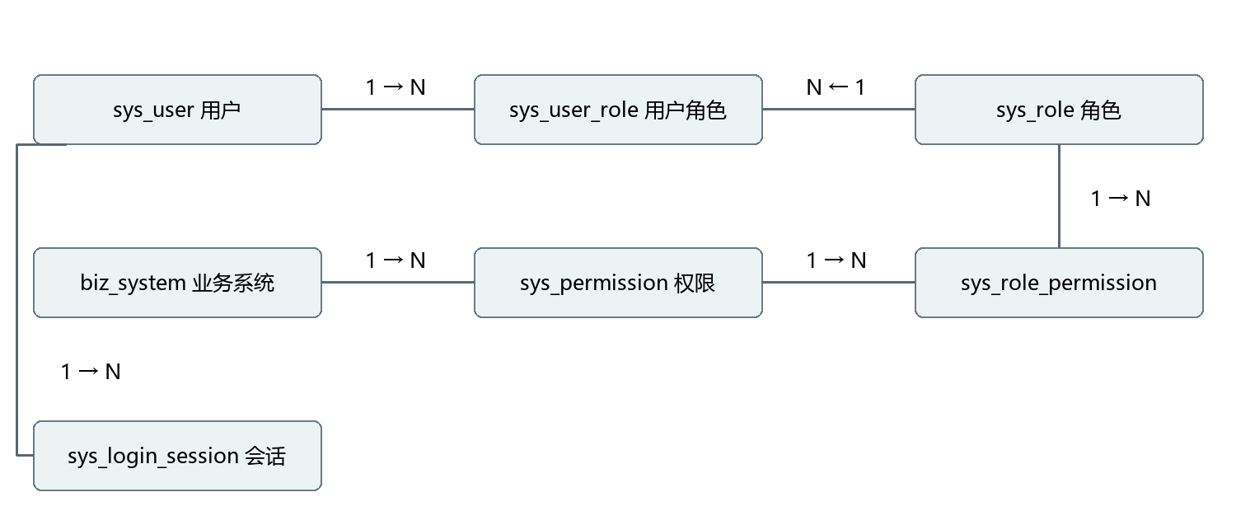
图 1 表之间的关系。1 → N 表示一条主表记录可以对应多条关联记录；外键位于 N 端。角色权限关联表通过 role_id 和 permission_id 连接两端。
以单表主键识别实体，以用户名和编码防止重复，以外键保证引用存在。把授权关系独立存储，可以在保留用户和角色的同时单独回收授权。管理员标记属于管理平台身份，不属于业务角色。

2 账号与登录会话

2 1 用户表 sys_user
字段 | MySQL 类型 | 约束与默认值 | 含义
id | BIGINT | 非空，主键，自增 | 记录主键
username | VARCHAR(64) | 非空 | 登录用户名
display_name | VARCHAR(128) | 非空 | 用户显示名
password_hash | VARCHAR(255) | 可空 | BCrypt 密码摘要
administrator | BOOLEAN | 非空，默认 FALSE | 是否为平台管理员
enabled | BOOLEAN | 非空，默认 TRUE | 是否启用

username 建唯一索引 uk_sys_user_username。未设置密码时 password_hash 为空，账号不能登录。administrator 默认 false，只能由启动初始化创建管理员，普通创建或更新请求不能修改该标记。密码明文不入库。

2 2 登录会话表 sys_login_session
字段 | MySQL 类型 | 约束与默认值 | 含义
id | VARCHAR(36) | 非空，主键 | JWT 的 jti 会话标识 UUID
user_id | BIGINT | 非空 | 关联用户
issued_at | TIMESTAMP(6) | 非空 | 签发时间
expires_at | TIMESTAMP(6) | 非空 | 到期时间

user_id 外键引用 sys_user.id。索引 idx_login_session_user 支持按用户撤销全部会话，idx_login_session_expires 支持按到期时间检索。表中不保存完整 JWT；到期会话会被鉴权拒绝，但自动清理任务尚未实现。

3 角色与业务系统

3 1 角色表 sys_role
字段 | MySQL 类型 | 约束与默认值 | 含义
id | BIGINT | 非空，主键，自增 | 记录主键
code | VARCHAR(64) | 非空 | 全局唯一编码
name | VARCHAR(128) | 非空 | 显示名称
description | VARCHAR(255) | 可空 | 角色说明
enabled | BOOLEAN | 非空，默认 TRUE | 是否启用

code 建唯一索引 uk_sys_role_code，创建后不可通过更新接口修改。角色停用后不参与有效权限计算，但保留授权关联，恢复启用后可重新生效。

3 2 业务系统表 biz_system
字段 | MySQL 类型 | 约束与默认值 | 含义
id | BIGINT | 非空，主键，自增 | 记录主键
code | VARCHAR(64) | 非空 | 全局唯一编码
name | VARCHAR(128) | 非空 | 显示名称
base_url | VARCHAR(255) | 可空 | 登记的业务系统地址
enabled | BOOLEAN | 非空，默认 TRUE | 是否启用

code 建唯一索引 uk_biz_system_code。base_url 仅为系统登记信息，不表示已经接入该业务系统。系统停用后，其权限不参与用户的有效权限计算，但用户登录会话仍可有效。

4 权限与两类授权关系

4 1 权限表 sys_permission
字段 | MySQL 类型 | 约束与默认值 | 含义
id | BIGINT | 非空，主键，自增 | 记录主键
system_id | BIGINT | 非空 | 所属业务系统
code | VARCHAR(128) | 非空 | 全局唯一编码
name | VARCHAR(128) | 非空 | 显示名称
menu_path | VARCHAR(255) | 非空 | 菜单路径

code 建全局唯一索引 uk_sys_permission_code；system_id 引用 biz_system.id。权限编码和所属系统创建后固定。权限没有独立 enabled 字段，由角色和系统状态控制有效性。

4 2 用户角色表 sys_user_role
字段 | MySQL 类型 | 约束与默认值 | 含义
id | BIGINT | 非空，主键，自增 | 记录主键
user_id | BIGINT | 非空 | 关联用户
role_id | BIGINT | 非空 | 关联角色

user_id 引用 sys_user.id，role_id 引用 sys_role.id；组合唯一键 uk_sys_user_role(user_id, role_id) 防止同一角色重复分配。

4 3 角色权限表 sys_role_permission
字段 | MySQL 类型 | 约束与默认值 | 含义
id | BIGINT | 非空，主键，自增 | 记录主键
role_id | BIGINT | 非空 | 关联角色
permission_id | BIGINT | 非空 | 关联权限

role_id 引用 sys_role.id，permission_id 引用 sys_permission.id；组合唯一键 uk_sys_role_permission(role_id, permission_id) 防止重复授权。

5 完整性与生命周期
操作 | 事务内的数据变化
删除用户 | 撤销全部会话 → 删除用户角色关系 → 删除用户；首次管理员禁止删除。
删除角色 | 删除角色权限关系和用户角色关系 → 删除角色。
删除业务系统 | 删除系统下每项权限及对应角色权限关系 → 删除系统登记。
删除权限 | 删除角色权限关系 → 删除权限。
回收授权 | 仅删除指定用户角色或角色权限关联，不删除两端实体。
注销或改密 | 注销只删当前会话；设置密码与撤销该用户全部会话在同一事务中完成。

建表脚本没有 ON DELETE CASCADE，应用服务负责按引用顺序删除，外键阻止悬空引用。对象删除是物理删除，没有回收站。前端优先提供停用和回收，不提供实体删除按钮。
登录、设置密码、启停和删除用户共用账号行写锁。数据库唯一约束作为并发重复写入的最后防线。H2 已验证事务回滚与登录改密并发流程，MySQL 的锁和排序规则仍需单独验收。

5 1 建库与迁移
MySQL 参考脚本为 docs/database-mysql.sql，数据库名 unified_permission，字符集 utf8mb4，排序规则 utf8mb4_unicode_ci，引擎 InnoDB。BOOLEAN 在 MySQL 中按其布尔类型别名规则处理。
已有七表数据库补管理员字段使用 docs/migrations/20261021-administrator.sql。CREATE TABLE IF NOT EXISTS 不会为旧表补字段；更早版本新增会话表的迁移为 docs/migrations/20261019-login-sessions.sql。迁移不会把普通账号自动升级成管理员。

5 2 演示数据与验证边界
demo 配置使用 H2 内存库 first-check 和 create-drop。进程停止后全部演示数据消失；重新执行 scripts/start-demo.ps1 初始化管理员，再执行 python scripts/demo-data.py 恢复演示基线。凭据在运行时输入，不写入文档或仓库。
本阶段已通过 H2 集成测试和本机 HTTP 验收。MySQL 建库与迁移、持久化重启、备份恢复、服务器部署、多实例首次管理员初始化均未验收。数据库设计不包含真实报销业务表，报销接口只返回固定演示数据。

